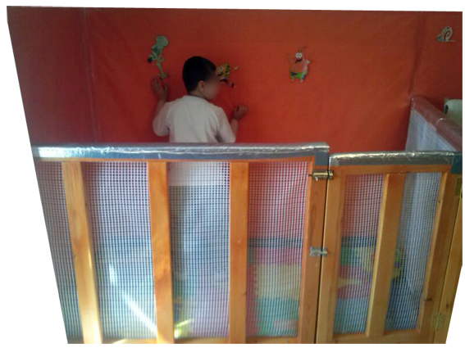
Parque Grande.
Este obra se publica con una
Licencia Creative Commons Atribución-NoComercial-CompartirIgual 3.0 Unported.

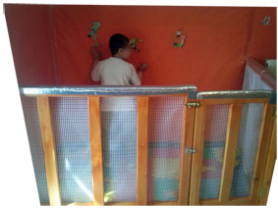
 | Parque Grande.
Breve descripción | Parque de juegos con similar función que un parque para bebés pero con un tamaño adaptado a las necesidades de sus usuarios.
Para quién se hizo y con qué objeto | Lo realicé para Ismael, mi hijo de 5 años, el cual tiene una ataxia agravada con crisis epilépticas que a veces están descontroladas y le provocan caídas. En el momento de la confección estaba empezando a retomar la posición de pie y a andar más independiente, pero con muy mal equilibrio.  Con esta adaptación pretendía que el niño pudiera jugar y explorar en diferentes posturas y con libertad de movimiento en un espacio seguro y de forma independiente.
Materiales | Materiales que se utilizaron:  - listones de madera,  - tela plastificada,  - rejilla protectora,  - esponja para almohadillar,  - grapas y grapadora (como de tapicero),  - corcho para el suelo,  - clavos.
Proceso de elaboración | Dibujé el parque tomando las dimensiones deseadas. El carpintero preparó los listones de madera. Los atornillé al suelo en la parte central y en la pared en los laterales. Puse bisagra para la puerta, rejilla para los huecos (grapados) y esponja protectora en bordes superiores tapada con tela plastificada.
Autores y datos de contacto | Apellidos: Sánchez Verdú.  Nombre: Julia.  Dirección: Barrios Canteros ***  Código Postal : 02420.  Ciudad: Isso. Albacete.  País: España.  Teléfono: 669931***  Correo electrónico : lauralzc@hotmail.com

Galería de imágenes

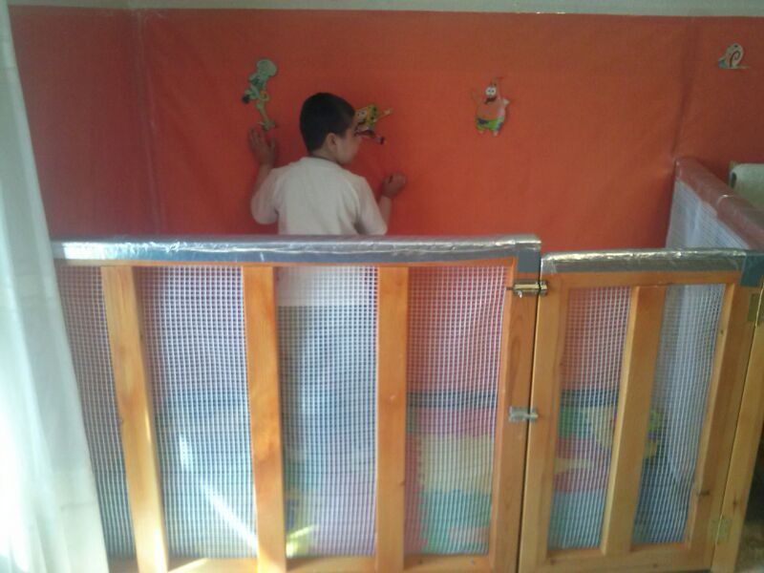
Imagen del parque con el niño para el que fue realizado.

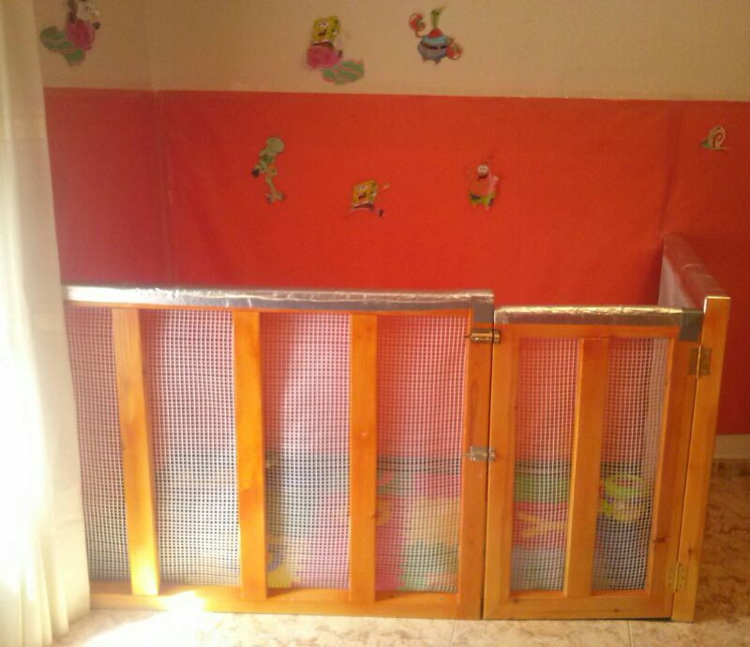
Imagen frontal del parque.

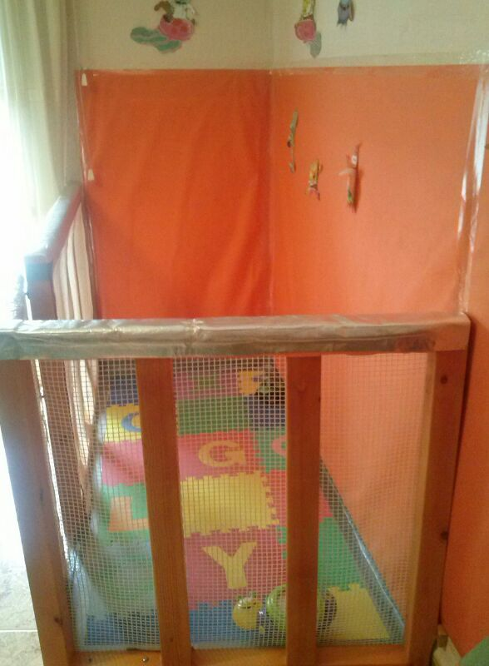
Imagen lateral del parque.

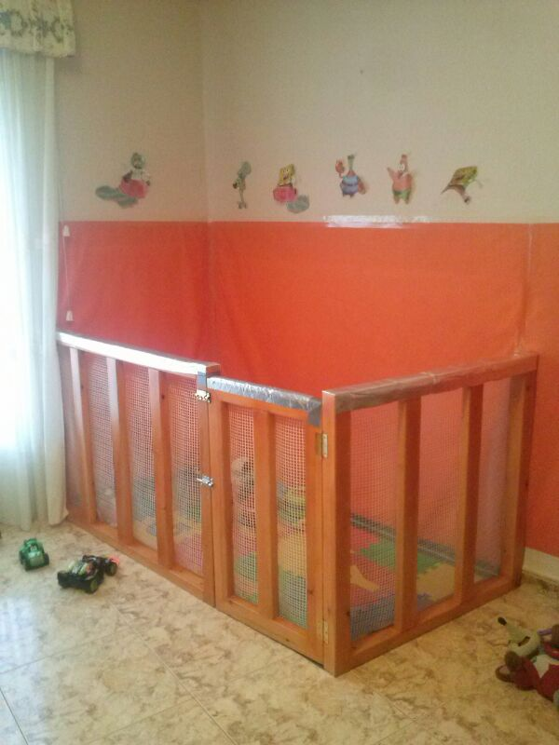
Imagen frontolateral del parque.

